**PTE口语发音评分标准的能力解读与能力提升重难点讨论**

**李博凡**

**全文概要：**

对于PTE教学事业而言，如何在评分标准分析与讲解上获得突破毫无疑问是确保学生最大化利益地分配复习精力与最终出分的重中之重。本文将结合官方评分标准，详细列出并讨论学生所需的英语能力。

**口语发音分数能力考察方式：**

众所周知，口语的四大题型种类（除开ASQ）整体分数由内容（content），发音（pronunciation），流利度（fluency）构成。其中值得一提的额外的运算公式是：在内容分为零的情况下，发音和流利度将不进行计算（整题归零）。

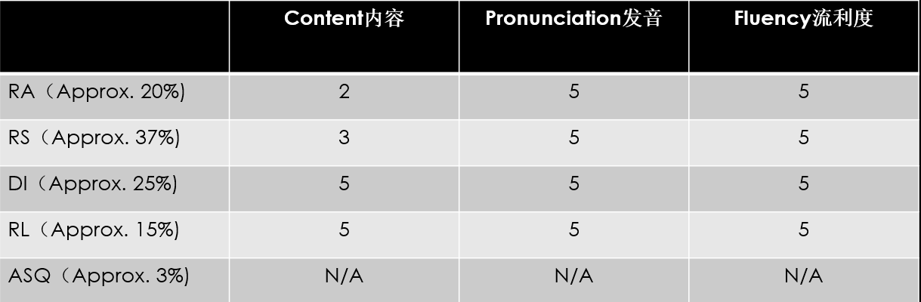

如上图所示，我们可以较为清晰的看出发音在整体口语能力评估的比重非常的大。同时在技巧性的培训上区别于流利度，在中高分段的考生培训中对教师的本身发音技能要求十分苛刻。

**口语中发音部分的评分标准解析：**



参考官方评分标准给出的要求，我们将具体的能力需求细化为以下几点（in plain English）：

-元音辅音本身的准度（可以接受口音但不识别错误发音）

-考生有合理使用同位音浊化（assimilation），丢失爆破（deletions）以及相关的自然连读技巧，其中可能包含：自然辅元连读（connected speech）, 元元连读（intrusive sound）等等。

-考生有在合理使用正常的句子层面重度（sentence-level stress）与单词层面重度（words-level stress）

**口语中关于单词的识别机制（Record processing）：**

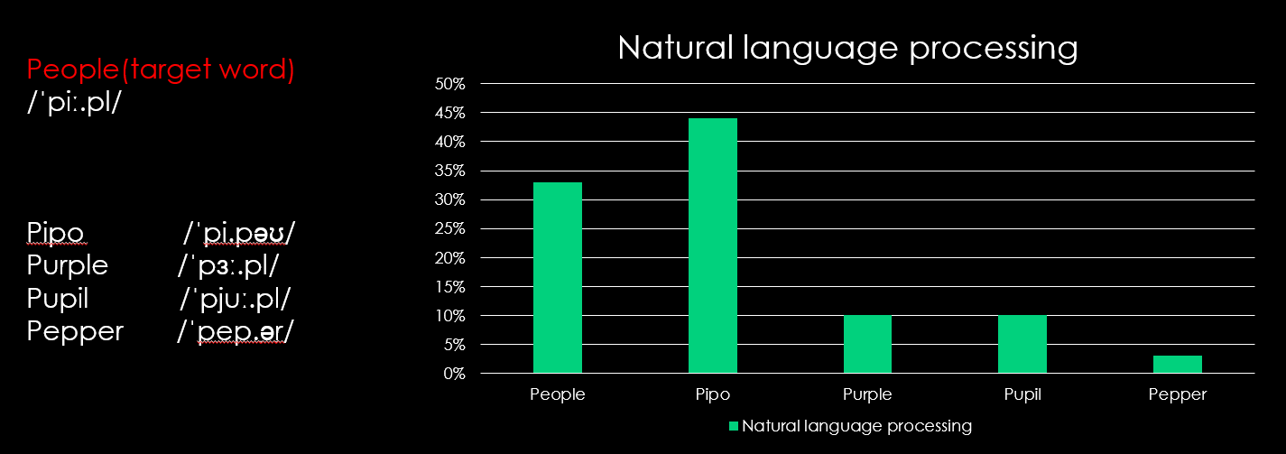

根据培生官方的算法说明文件中的内容，考生的答案中的每一个单词将会被机器录入并且进行一套算法逻辑的识别。抽象地说，每一个人单词将会和词库中的单词发音进行对比和识别。

图中的关于‘PEOPL’这个单词的运算举例就是一个典型的识别失败的元音分析，其中单词被误识别为‘Pipo’的概率较大。

我们反向讨论这个问题，以上图中的‘People’为例，从口音消除教学（accent coaching）角度出发， 中文母语使用者的最常见错误（或者说是扣分来源）可能来源于：

（1）元音本身长短把控错误：

由于普通话的每一个音节均为长短一致的一个节拍，考生作为英语研习者及其有可能将英语的每一个音节所可能包含的长短元音不与区分，这会大大加大机器的但此时别难度与流利度判分的‘前后语速一致‘要求。

（2）单词结尾处辅音发音障碍

同上，由于普通话（区别于粤语）的每一个音节都实质由生母加上韵母组成，而不存在‘辅音+元音+辅音‘的类似辅音解为的组合，因此学生可能无法发出机器识别比较青睐的正常单词读音，比如我们的常见做法就是用中文中包含的元音读音去替换实际上距离中’PEOPLE‘单词结尾处的’L‘声音。

除开‘dark L’ 之外，可能还有类似前鼻音（as in nine）,后鼻音（as in bank, thank）类似的发音障碍，对于需要实现高发音分数的PTE考生来说应被视为主要能力训练点。